***Дата:10.10.22. Предмет: Англійська мова.***

***Клас: 4-А Вчитель: Глуговська Л.Г.***

***Тема: На шкільному подвір’ї***

***Мета:***

***• навчальна****: ознайомити з новими лексичними одиницями за темою, активізувати вивчений лексико-граматичний матеріал, описувати традиції та виражати своє ставлення до них, вдосконалити навички читання, аудіювання й усного мовлення, збільшити обсяг знань про специфіку мови.*

*•* ***розвиваюча****: розвивати логічне мислення, увагу та зорову пам'ять, спостережливість, удосконалювати фонетику та артикуляцію звуків, розвивати усні комунікативні вміння.*

*•* ***виховна****: виховувати зацікавленість у розширенні своїх знань, поєднувати навчальний матеріал із життям,збагачувати загальну культуру здобувачів освіти.*

***Хід уроку***

***1.Greatings / Привітання***

*Hello, Dear Children! How are you?*

*Привіт,дорогі діти!Як ви?*

***2. Learning new words / Вивчення нових слів***

***Exercise 1 page 22***

Запишіть нові слова у словник та вивчіть їх.

* break /брейк/ ломати, розбивати
* keep clean / кіп клін/ прибирати
* text /текст/ переписуватись
* lose /лус/ втрачати
* throw rubbish /сроу рабіш/ смітити

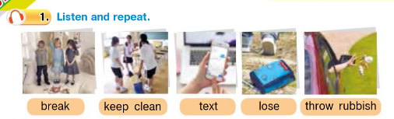

***3. Reading***

***Exercise 2 page 22***

Прочитайте та ознайомтесь з шкільними правилами, дотримуйтесь їх.

**Our school rules**

**/ауе скул рулс/**

**Наші шкільні правила**

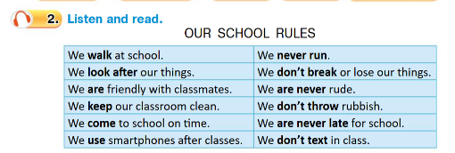

***4.Speaking***

***Exercise 5 page 22***

*Розпитайте в батьків про шкільні правила, які були, коли вони навчалися.*

*Порівняйте їх зі своїми. Розкажіть про це.*



***5. Writing***

***Monday, the tenth of October***

***Homework***

***Ex. 3***

*Розкрийте дужки, використовуючи Present Simple.*

*Наприклад: 1. Ben likes music.*

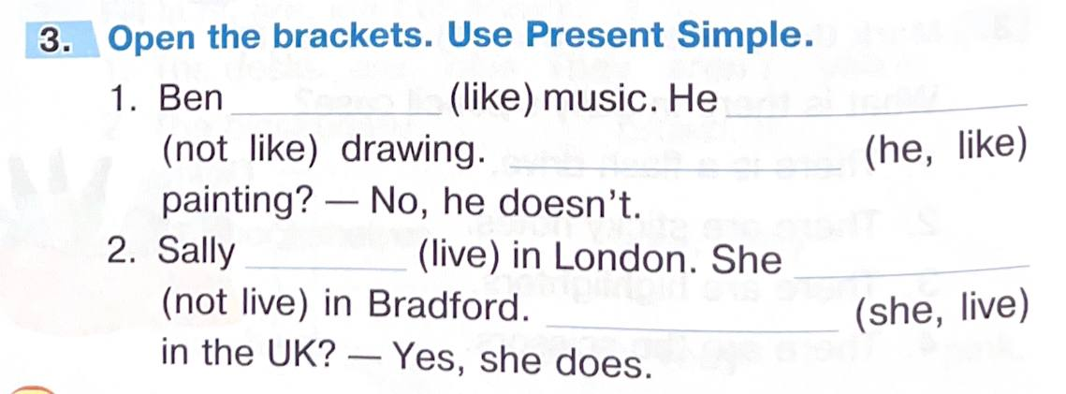

***6.Homework***

Домашнє завдання:

1. Опрацювати конспект;

2. Вивчити слова (***Exercise 1 page 22);***

2. Виконати вправу із розділу ***Writing(письмово).***

**Надіслати виконану вправу у Вайбер/телеграм (0964124047) – Людмила Григорівна або на Human.**